ПРАКТИЧНА РОБОТА 10, 11
ТЕМА: СИСТЕМИ ОБРОБКИ ТЕКСТОВОЇ ІНФОРМАЦІЇ

Мета: Набути навичок в роботі з документами наукового або технічного характеру засобами Word.

Завдання:
- Запустити програму Word і підготуватися до введення тексту.
- Вести перший текст — титульну сторінку звіту лабораторної роботи. Ввести текст: Міністерство освіти і науки України; Назву навчального закладу; По центру: Назву дисципліни; Практична робота № 1; Тема: Ефективна робота з документами Word. Науково-технічні тексти; Справа: Виконав студент гр. Прізвище та ініціали; Перевірив викладач; Внизу: Місто-рік.
- 2-га сторінка: Дати відповіді на контрольні запитання. Рекомендований шрифт Times New Roman 14р., 1.5 інтервалу, з вирівнюванням по ширині.
- 3-тя сторінка: Створити накладну згідно зразка
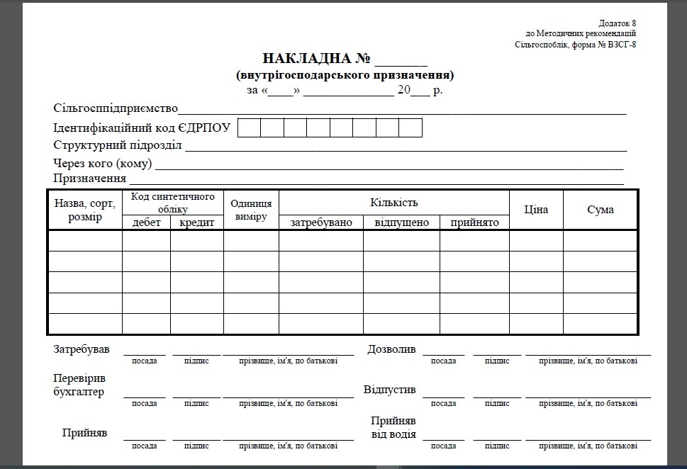
- Перевірте, чи оптимально розташований текст на аркуші. Застосуйте Попередній перегляд. Збережіть документ.
- Перетворіть свій документ у формат PDF.

Контрольні запитання:
- В яких випадках використовують шрифти з насічками та без насічок?
- Якими засобами у текстовому редакторі Word встановлюють відступи в тексті?
- Як здійснити виділення фрагменту тексту за допомогою клавіатури?
- Як здійснюється примусовий розрив і початок нової сторінки?
- Яка процедура для вставки нумерації сторінок?
- Що таке палітра символів і як вона викликається?
- Що таке колонтитул?
- Як встановити колонтитул?
- Як відновити помилково стертий текст?
- Як перенести виділений текст на нове місце?

